“Экспрессионизм”
21Июнь2010
Экспрессионизм (от лат. expressio, «выражение») — авангардистское течение в европейском искусстве, получившее развитие в конце XIX — начале XX века, характеризующееся тенденцией к выражению эмоциональной характеристики образа(ов) (обычно человека или группы людей) или эмоционального состояния самого художника. Экспрессионизм представлен во множестве художественных форм, включая живопись, литературу, театр, кинематограф, архитектуру и музыку.

Общая характеристика стиля Экспрессионизм
Само название стиля экспрессионизм предполагает эмоциональный (конечно, в положительном смысле) интерьер. Самым важным при создании стиля экспрессионизм в интерьере является произвести впечатление на присутствующих в помещении людей, и не имеет значения, позитивным или негативным является это впечатление.
Экспрессионизму присуща подчёркнутая эмоциональная выразительность композиции, иногда достигаемая за счёт заострённости, гротескности, нарочитой деформации привычных архитектурных форм, либо вообще отказа от них с формированием композиции по принципам скульптуры.
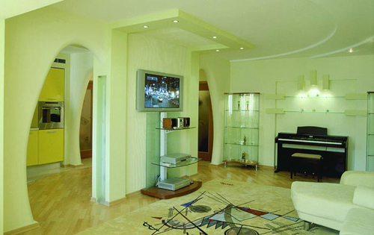
Стиль Экспрессионизм в интерьере, фото
Основные элементы стиля Экспрессионизм:
- легкость, живость и яркость;
- сочетания ярких и блеклых красок: сочные, яркие и блеклые, размытые;
- создание настроения с помощью оригинального освещения;
- наличие оригинальных деталей без перебора;
- яркий текстиль;
- мебель простых форм, плетеная мебель.

История стиля Экспрессионизм
Слово экспрессионизм произошло от латинского expressio, что в переводе означает «выражение». Это течение в европейском искусстве активно развивавшееся с конца ХIX по начало XX века преимущественно на немецкой и австрийской почве. Возникнув в изобразительном искусстве (группы „Мост“, 1905; „Синий всадник“, 1912), он обрел свое имя лишь в 1911 году по названию группы французских художников, появившихся на выставке берлинского Сецессиона. Тогда же понятие „экспрессионизм“ распространилось на литературу, кино и смежные области творчества в качестве обозначения системы, в которой в противовес натурализму и эстетизму утверждается идея прямого эмоционального воздействия, подчеркнутой субъективности творческого акта, повышенной аффектации, сгущения мотивов боли, крика, и, таким образом, принцип выражения преобладает над изображением.
Они первоначально проявляются в компоновке сценографических пространств, особенно в интерьерах фильмов Р. Вине: динамичные декорации с неожиданными и таинственными источниками света, наклонными стенами и каскадами ведущих в никуда лестниц. Всё это формировало эмоциональную, полу мистическую атмосферу действия. После всемирного успеха фильма Р. Вине “Кабинет доктора Калигари” /1920 г/ это направление в искусстве сценографии удостоилось термина “калигаризм”.
Символом экспрессионизма в архитектуре стало построенное Э. Мендельсоном в 1921 г здание астрофизической лаборатории в Потсдаме, более известное под названием “Башня Энштейна”. Оно запроектировано как своеобразное здание-скульптура с пластичными монолитными железобетонными формами, почти исключающими ортогональные сопряжения. В архитектуре башни её объёмная форма явно преобладает над решением внутренних пространств. Другим ярким примером здания-скульптуры периода раннего экспрессионизма служит “Гётенеум” в Дарнахе /1923-1928 гг./ – здание штаб-квартиры антропософов. Автором проекта был не архитектор, а философ Р. Штайнер – основатель антропософской школы.

Особенности стиля Экспрессионизм
Экспрессия подразумевает жизнерадостность. Этот стиль является продолжением авангардизма, но более душевен, мягок. Интерьер экспрессионизма дает легкость, живописность мыслей. Это достигается отнюдь не бесшабашным весельем, множеством несерьезных картинок, а гармонией решений, продуманным сочетанием цветов и красок.. Наиболее подходящие цвета для такого дома — сочные, яркие и блеклые, размытые. Красный, голубой, зеленый, лимонный. Главное — избегать тяжелых и глубоких тонов.
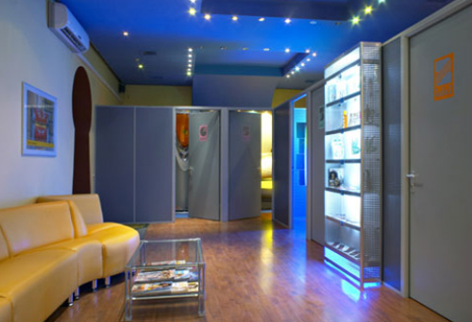
Стиль Экспрессионизм в интерьере, фото
В экспрессионизме важно создать настроение. Попробуйте призвать на помощь освещение: параллельно с «центральным» светом разместите в комнате подсветку в виде необычных бра и торшеров, дающих мягкий свет. Прекрасно смотрится цветная подсветка — зеленоватая, розоватая. Абажуры ламп делаются из легких материалов светлых тонов — плетеных, пластиковых, из тонкого фарфора или ткани.
Не последнюю роль в оформлении квартиры в стиле экспрессионизма играют шторы — яркие, обращающие на себя внимание. Ведь интерьер в стиле экспрессионизм, это как раз тот случай, когда смело можно украсить окно красными, лимонными, фиолетовыми занавесками. Здесь нет места вычурным рюшам и воланам, складкам и вуалям.
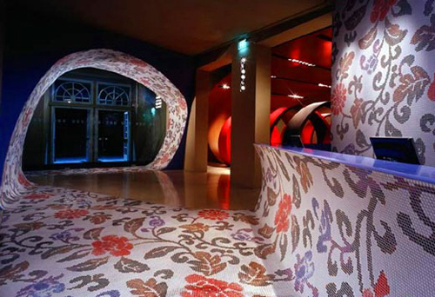
Стиль Экспрессионизм в интерьере, фото
Пластиковые и матерчатые жалюзи, легкие короткие занавески — вот что нужно, если вы выбрали стиль экспрессионизм. Оригинальная форма штор приветствуется. Помните так же, что для таких штор не стоит брать глубокие тяжелые тона. Неплохо будут смотреться жалюзи, которые создают впечатление легкости и света.
В экспрессионизме можно дать полет фантазии сочетая, например африканский декор с элементами хайтека. Да, да, казалось бы несовместимые стили, прекрасно сочетаются в экспрессионизме. Рядом со стеклянным столиком и плетеным креслом прекрасно будет смотреться статуэтка в форме туземного идола и большая плазменная панель.
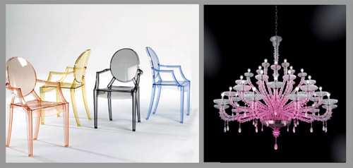
Стиль Экспрессионизм в интерьере, фото
В экспрессионистской спальне можно сосредоточиться на чередовании цветов. Например, деревянная кровать светло-коричневого цвета заправлена зеленым покрывалом и полосатыми бело-красными подушками.Таки образом, для создания интерьера в стиле экспрессионизм:
- Используйте сочетания ярких и блеклых красок, но избегайте кислотных и темных оттенков. Хорошо подойдут красный, голубой, нежно-желтый и зеленый цвета.
- Для пола лучше применять материалы, которые дают абсолютно гладкую поверхность, такие как ламинат или линолеум. Хорошо подойдут для оформления коврики с экспрессивными рисунками.
- Освещение очень важно для формирования интерьера в духе экспрессионизма. Лучше всего использовать помещение с большими окнами или даже со стеклянным потолком. Искусственное освещение должно лишь дополнять естественное. Возьмите, к примеру, бра с абажурами легких светлых оттенков, которые будут подсвечивать ваше помещение розовыми или голубыми тонами.
- Для окон можно использовать белые или серые жалюзи. Однако иногда в интерьерах в стиле экспрессионизма используют легкий тюль ярких расцветок.
- Стены можно окрасить в неброские цвета, например, в светло-лимонный. Хорошо подойдут для оформления картины художников-экспрессионистов.
- При выборе аксессуаров стоит отказаться от обилия бесполезных вещей. Однако для стиля экспрессионизм могут хорошо подойти цветные пластиковые вазы, люстры замысловатых форм, картины.
- Используйте мебель простых форм из цветного пластика или дерева. Можно также использовать плетеную мебель. Для этого стиля лучше не применять дорогую кожаную мебель или мебель с большим количеством декора. Важно создать впечатление от идей оформления интерьера, а не от количества драгоценных материалов, использованных при украшении дивана или шкафа.

Заключение
Экспрессионизм – это, скорее, молодежный стиль, покоряющий своей динамикой и энергией.
В экспрессионизме нельзя допускать появление мрачных, тяжелых тонов — весь стиль строится на ярком, хорошем настроении. Этот стиль для тех, кому надоела обычная обстановка и хочется чего-то яркого, оригинального и экзотического.

